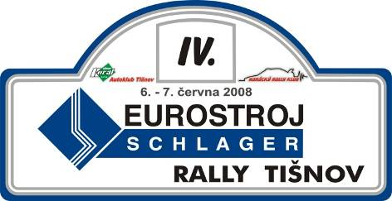

Locher János – Németh Marcsi ( Hanácký Rally Klub v AČR)
PEUGEOT 106 S16 A/6
IV . alkalommal rendezték meg az Eurostroj Schlager Rally-t Tisnov városában Csehországban. Mi most voltunk harmadszor ezen a versenyen, de annyira tetszett idén is hogy már tervezzük jövőre a folytatást…
Az ez évi gyakran változó időjárás és gyakori eső miatt már szerettünk volna szép és jó időben versenyezni – amivel a meteorológia bíztatott is – de a sors nem úgy adta ki...
A pályabejárás nagyon szép idővel indult, és az esti rajtceremónián is jó időt jósoltak másnapra. A reggeli rajtnál a sok bárányfelhő ellenére is bizakodtunk, de az első gyorshoz érve leszakadt az ég…. Özönvízszerű esőben rajtoltunk, a hömpölygő vízben sok helyen még az aszfalt sem látszódott. Ahogy elhagytuk a beírót , kisütött a nap☺, etapon hőguta kerülgetett minket, és a következő rajtnál a guta ütött, mert megint mintha dézsából öntötték volna a vizet! Ez egész nap kísértetként követett minket!!! Végülis, a 9 gyorsaságiból kettőt tudtunk menni szárazon és félszárazon, a többin pedig hömpölygő vizen. Természetesen slick gumival! A gumicserére azért nem szántuk el magunkat, mert a szervízben folyamatosan sütött a nap és az égen egy parányi felhőt sem láttunk, se jobbra se balra…
A szervízterület és a tankolózóna kicsit szűkös volt, de annak ellenére minden zökkenőmentesen zajlott. Harmadik éve hogy indulunk ezen a versenyen de még mindig új pályákkal tudnak meglepni minket. Az autó tökéletesen működött és A/6ban a sok kit car és S1600-os autók között a 6. helyen értünk célba. A külföldről érkező versenyzők közül a 2. helyen végeztünk, férfi- női páros küzül a 7. helyen, abszolútban pedig a 135 induló közül az 54. helyen fejeztük be a versenyt!
Ehhez hozzájárultak a lelkes magyar szurkolók, akik nagyon bíztattak minket, és mi nagyon- nagyon szépen köszönjük nekik!!!! KÖSZI SRÁCOK☺!!!

